I Ideate-fasen anvendte vi under første sprintfase. Vi har b.la. brainstormet internt i gruppen for hvordan vi gerne vil skabe en nem og brugervenlig hjemmeside, og løsningsforslag for hvor realistisk det var for vores team at udføre disse funktioner. Efterfølgende skitseret vi en papirprototype i vores kladder og evalueret hvilken af disse stemte overens med vores ideer af de mest relevante funktioner. Så selve processen er primært udført gennem skitser og noter, som har dannet grundlag for den videre udvikling af brugergrænsefladen, som vi har tilføjet nedenunder.
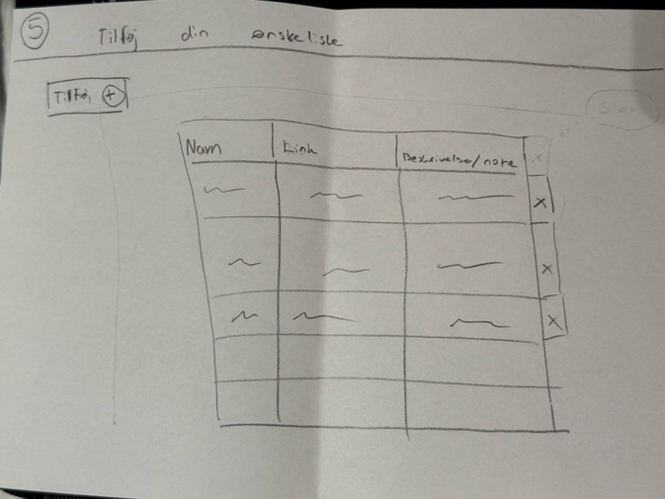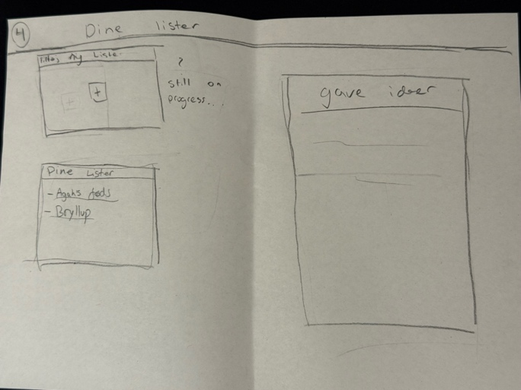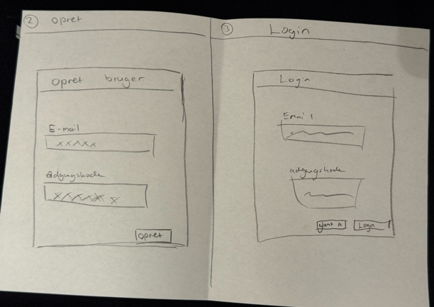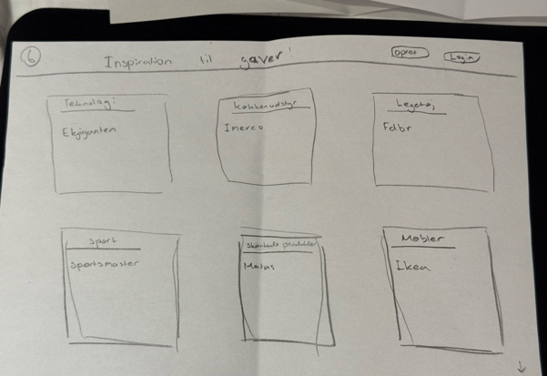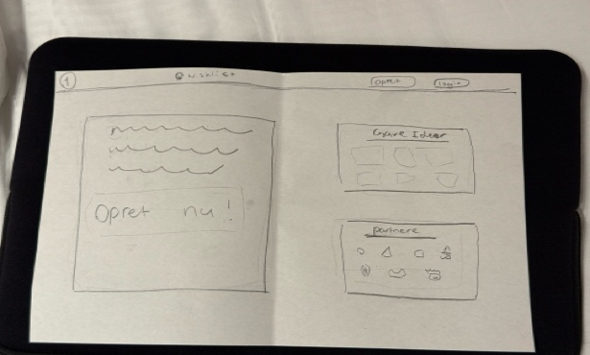
Papirprototype ---

Shneidermans Golden Rules:
I forhold til Shneidermans golden rules anvender vores hjemmeside flere af de otte centrale principper for interaktionsdesign. Særligt principperne “Strive for consistency” og “Enable frequent users to use shortcuts” er tydeligt implementeret. Dette kommer til udtryk i navigationsbaren øverst på siden, hvor brugeren konsekvent præsenteres for de samme funktioner, herunder “Hjem”, “Log ind” og “Opret bruger”. “Hjem”-funktionen. Denne ensartede struktur understøtter et genkendeligt og effektivt handlingsforløb for brugeren.
Derudover understøtter hjemmesiden principperne “Offer informative feedback” og “Offer simple error handling”. Systemet giver løbende feedback til brugeren og håndterer fejl gennem implementerede Global-Exception-Handlers. Ved eks. forkert indtastning af brugernavn eller adgangskode, eller ved uhensigtsmæssig brug af systemet, præsenteres brugeren for klare og forståelige fejlmeddelelser. Dette er med til at bidrage en hurtigt kan identificerbart og fejl kan korrigeres, hvilket øger brugervenligheden og reducerer frustration.
Den mest fremtrædende regel, som hjemmesiden understøtter, er “Support internal locus of control”. Systemet er designet med fokus på at give brugeren en oplevelse af kontrol og direkte indflydelse på egne handlinger. Når brugeren eksempelvis opretter en ønskeliste eller tilføjer et ønske, opdateres visningen øjeblikkeligt. Denne hurtige respons skaber et flydende og intuitivt interaktionsforløb. Endvidere tilbydes brugeren automatisk muligheden for at oprette en ny ønskeliste efter færdiggørelse af en eksisterende, hvilket understøtter en kontinuerlig og effektiv anvendelse af systemet.

Heuristic Evaluation Workbook
Evaluator: [Andreas, Reza, Agah og Hector]
Dato: [17/04/2026]
Produkt: Wishlist
Opgave: Oprette en ønskeliste til vores klient.

Visibility of System Status
Issues: Systemet giver feedback ved handlinger, men der mangler i nogle tilfælde tydelige bekræftelser f.eks. ved “gem”
Recommendations: vi kunne tilføje nogle klare succesbeskeder som “ønske gemt” eller “liste oprettet” som en ekstra besked/notifikation i stedet for at det vises på ønskelisten fanen

Match Between System and the Real World
Issues: Ingen store problemer identificeret her.
Recommendations: Fortsæt brugen af intuitive begreber som ønskeliste, pris og tilføj

User Control and Freedom
Issues: ….
Recommendations: Implementer en undo funktion eller bekræftelsesdialog når de har slettet en ønske

Consistency and Standards
Issues: Ingen større problemer, vores design og funktioner er konsistente
Recommendations: Bevar samme struktur og navngivning på tværs af systemet, som vi har gjort med nav bar.

Error Prevention
Issues: Manglende validering ved input (fe.ks.pris og link).
Recommendations: Tilføj inputvalidering såsom en bedre drop-down med pris/beløb af ønsket, eller korrekt URL-format med link

Recognition Rather Than Recall
Issues: Ingen væsentlige problemer. Og vores funktioner er synlige
Recommendations: Bevar tydelige knapper som “tilføj”, “rediger” og “slet”.

Flexibility and Efficiency of Use
Issues: Manglende genveje for erfarne brugere
Recommendations: Overvej autofyld eller hurtig tilføjelse af ønsker

Aesthetic and Minimalist Design
Issues: Ingen væsentlige problemer. Designet er ret simpelt
Recommendations: Fortsæt med fokus på essentielle funktioner

Help Users Recognize, Diagnose, and Recover from Errors
Issues: Fejlbeskeder kan forbedres yderligere i forhold til løsning. Når de tilføjer en forkert bruger eller adgangskode bliver det nævnt med rødt, dog ikke om det er koden eller brugernavnet der er forkert.
Recommendations: Gør fejlbeskeder mere handlingsorienterede og specifik.

Help and Documentation
Issues: Der mangler hjælpe sektion eller vejledning
Recommendations: Tilføj FAQ eller korte hjælpetekster i systemet, til de bruger der har svært ved at navigere rundt på siden

Konklusion
Systemet opfylder størstedelen af heuristikkerne, især inden for konsistens, feedback og brugerens kontrol. Der er dog forbedringspotentiale inden for, fejlforebyggelse og hjælpedokumentation.

